|  |  |  |  |
| --- | --- | --- | --- |
| **CCF E33 Dépannage d’un réseau informatique (sur simulateur)** | | | |
| **Nom :** | **Nom du binôme :** | | **Date :** |
| Observation : | |  | **Réseaux Locaux Industriels** |
| Système : Atelier C201 |
| **Temps :** 3h |

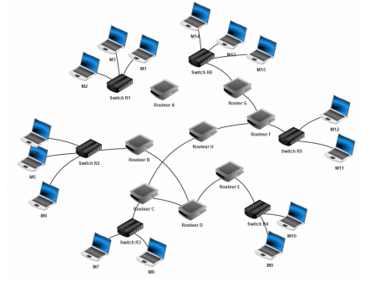

**Voici les critères d’évaluation du TP :**

|  |  |  |  |  |  |  |
| --- | --- | --- | --- | --- | --- | --- |
|  | **EVALUATION** | | | | | |
| A | NE |  |  |  |  |
| **C1: Analyser** les conditions de l’opération et son contexte | | | | | | |
| • Le travail de préparation est correct |  |  |  |  |  |  |
|  | | | | | | |
| **C6** : **Régler**, **paramétrer** les matériels de l'installation | | | | | | |
| Les paramètres réseau du PC sont notées. |  |  |  |  |  |  |
| Les adresses IP sont correctement configurées. |  |  |  |  |  |  |
|  | | | | | | |
| **C7 : Valider** le fonctionnement de l’installation. | | | | | | |
| Le rôle du routeur est expliqué correctement. |  |  |  |  |  |  |

|  |  |  |  |  |  |  |
| --- | --- | --- | --- | --- | --- | --- |
| **C8 : Diagnostiquer** un dysfonctionnement | | | | | | |
| Les pannes sont listées dans les hypothèses proposées. |  |  |  |  |  |  |

|  |  |  |  |  |  |  |
| --- | --- | --- | --- | --- | --- | --- |
| **C9 : Remplacer** un matériel électrique | | | | | | |
| Les opérations de dépannage sont décrites |  |  |  |  |  |  |

**Objectif :**

A l’issue de cette séance vous serez capable de :

* T 1-3 : vérifier et compléter si besoin la liste des matériels électriques, équipements et outillages nécessaires aux opérations
* T 4-2 : réaliser une opération de dépannage

Sur un réseau informatique de type TCP/IP.

**Problématique :**

A l’aide du logiciel de simulation Filius,

vous allez construire et configurer un réseau informatique TCP/IP, puis apporter des solutions afin de permettre la communication entre les participants.

Dans un second temps, vous effectuez un diagnostic puis un dépannage d’un installation réseau.

**1- Préparation**

1. **Numération**
   1. **Complétez** le tableau suivant en :

* **Donnez** la valeur de la puissance de 2 suivant le rang du bit
* **Donnez** la valeur de la pondération de chaque bit.

|  |  |  |  |  |  |  |  |  |
| --- | --- | --- | --- | --- | --- | --- | --- | --- |
| **Puissance de 2** |  |  |  |  |  |  |  |  |
| **Pondération** |  |  |  |  |  |  |  |  |
| **Valeur** | 1 | 0 | 1 | 1 | 0 | 0 | 1 | 1 |

* 1. **Entourez** :
* en **Bleu** le Bit de poids faible (LSB)
* en **Vert** le Bit de poids fort (MSB)
  1. **Calculez** la valeur en base décimal de l’octet

|  |  |
| --- | --- |
| **Valeur en base 10** |  |

1. **Adressage sur réseau IP**

Une machine sur un Réseau IP à les configurations suivantes :

Adresse IP : **192.168.35.9**

Masque IP : **255.255.240.0**

* 1. **Donnez** la classe du réseau

**Classe :** …………………………………………………………………………………………………

* 1. **Ecrire** la valeur du masque en binaire

**Valeur binaire :** …………………… …………………… …………………… ……………………

* 1. **Donnez** la valeur (en base 10)de l’adresse du réseau et de la machine **(Net ID** et **Host ID)**

**Net ID** : …………………… …………………… …………………… ……………………

**Host ID :** …………………… …………………… …………………… ……………………

* 1. **Déterminez** le nombre maximal de machine que l’on peut connecter à ce réseau.

**Nombre de machines :** ……………………

|  |  |  |  |  |
| --- | --- | --- | --- | --- |
| **Compétences** | **Niveau de réussite** | | | |
| N1 | N2 | N3 | N4 |
| **C1 : Analyser** les conditions de l'opération et son contexte |  |  |  |  |

**3- Réalisation**

Sur la machine sur laquelle vous travaillez,

**Recherchez**

|  |  |
| --- | --- |
| **Adresse MAC** |  |
| **Adresse IP** |  |
| **Masque de sous-réseau** |  |
| **Net ID** |  |
| **Host ID** |  |
| **Adresse de la passerelle** |  |

|  |  |  |  |  |
| --- | --- | --- | --- | --- |
| **Compétences** | **Niveau de réussite** | | | |
| N1 | N2 | N3 | N4 |
| **C6 : Régler, paramétrer** les matériels de l'installation |  |  |  |  |

Pour cela, il faut ouvrir un invité de commande Windows :

Voici les 2 méthodes pour y arriver :

Utilisez le raccourcie en appuyant sur la touche « Windows » + R 

Puis saisir CMD

Faites une recherche de « invité de commande » puis cliquez sur l’icône.

Vous obtenez la fenêtre suivante :

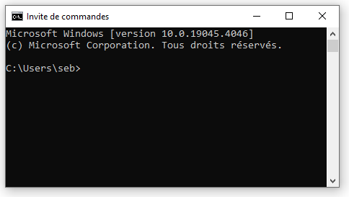

**Ecrivez** la commande en ligne suivante dans la fenêtre:

Inconfig/all

**Construction et paramétrage d’un réseau IP à l’aide du logiciel Filius.**

**Ouvrez** le logiciel Filius



**Créez un réseau composé de 5 machines (ordinateur portables et un switch et reliez-les à l’aide de câbles Ethernet).**

Plan d’adressage :

|  |  |
| --- | --- |
| **PC1** | **192.168.1.1** |
| **PC2** | **192.168.1.2** |
| **PC3** | **192.168.1.27** |
| **PC4** | **192.168.10.7** |
| **PC5** | **192.168.10.10** |

Double cliquez sur chaque poste pour paramétrer son adresse IP (en prenant pour exemple l’illustration ci-dessous) et cochez « Utilisez l’adresse IP comme nom ».

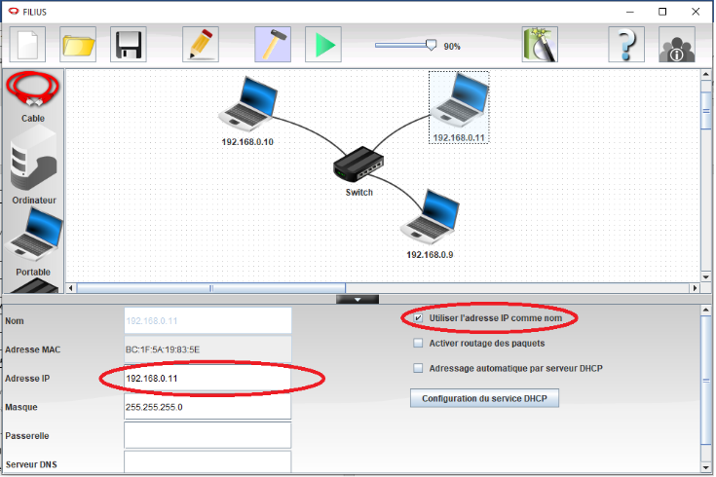

Indiquez avec vos mots la fonction du switch ?

……………………………………………………………………………………………………………………………………………………………………………………………………………………………………………………………………………………………………………………………………………………………………………………………………

**Passez le logiciel en mode simulation.**

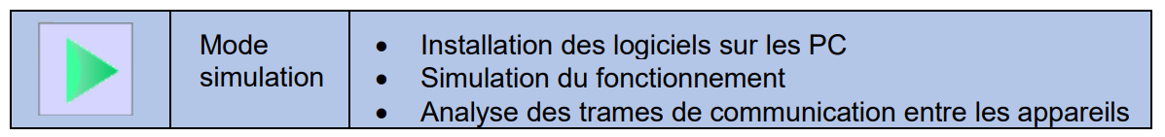

**Faites** un clic droit sur le poste 192.168.1.1 et cliquez sur « afficher le bureau »

Cliquez sur l’icône « installation des logiciels »

**Installez** « Ligne de commande », puis cliquez sur « Appliquer les modifications »

Vous allez maintenant faire entrer en communication les machines entre elle à l’aide de la commande **ping** .

**Ouvrez** l’invité de ligne de commande de la machine 192.168.1.1.

Faites une commande ping sur la machine 192.168.1.2

Que constatez vous ?

……………………………………………………………………………………………………………………………………………………………………………………………………………………………………………………………………………………………………………………………………………………………………………………………………

**Ouvrez** l’invité de ligne de commande de la machine 192.168.1.1.

Faites une commande ping sur la machine 192.168.10.7

Que constatez-vous ?

……………………………………………………………………………………………………………………………………………………………………………………………………………………………………………………………………………………………………………………………………………………………………………………………………

**Rappelez** à quelle conditions 2 machines peuvent-elles communiquer ?

……………………………………………………………………………………………………………………………………………………………………………………………………………………………………………………………………………………………………………………………………………………………………………………………………

**Proposez** une solution et montrez le fonctionnement à votre enseignant.

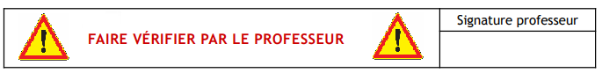

|  |  |  |  |  |
| --- | --- | --- | --- | --- |
| **Compétences** | **Niveau de réussite** | | | |
| N1 | N2 | N3 | N4 |
| **C6 : Régler, paramétrer** les matériels de l'installation |  |  |  |  |

**Construction de 2 sous réseaux avec un routeur**

**Ouvrez** le fichier 2_reseaux_1_routeur.fls

**Effectuez** à l’aide de la commande « ping » une vérification du fonctionnement du réseau.

Puis à partir de la machine 192.168.0.1 faites un ping vers 192.168.1.2.

Que constatez-vous ?

……………………………………………………………………………………………………………………………………………………………………………………………………………………………………………………………………………………………………………………………………………………………………………………………………

**Proposez** 2 solutions pour que les machines 192.168.0.2 et 192.168.1.1 puissent communiquer.

**Solution 1 :**

……………………………………………………………………………………………………………………………………………………………………………………………………………………………………………………………………………………………………………………………………………………………………………………………………

**Solution 2 :**

……………………………………………………………………………………………………………………………………………………………………………………………………………………………………………………………………………………………………………………………………………………………………………………………………



|  |  |  |  |  |
| --- | --- | --- | --- | --- |
| **Compétences** | **Niveau de réussite** | | | |
| N1 | N2 | N3 | N4 |
| **C6 : Régler, paramétrer** les matériels de l'installation |  |  |  |  |

**Communication entre plusieurs réseaux à l’aide d’une passerelle.**

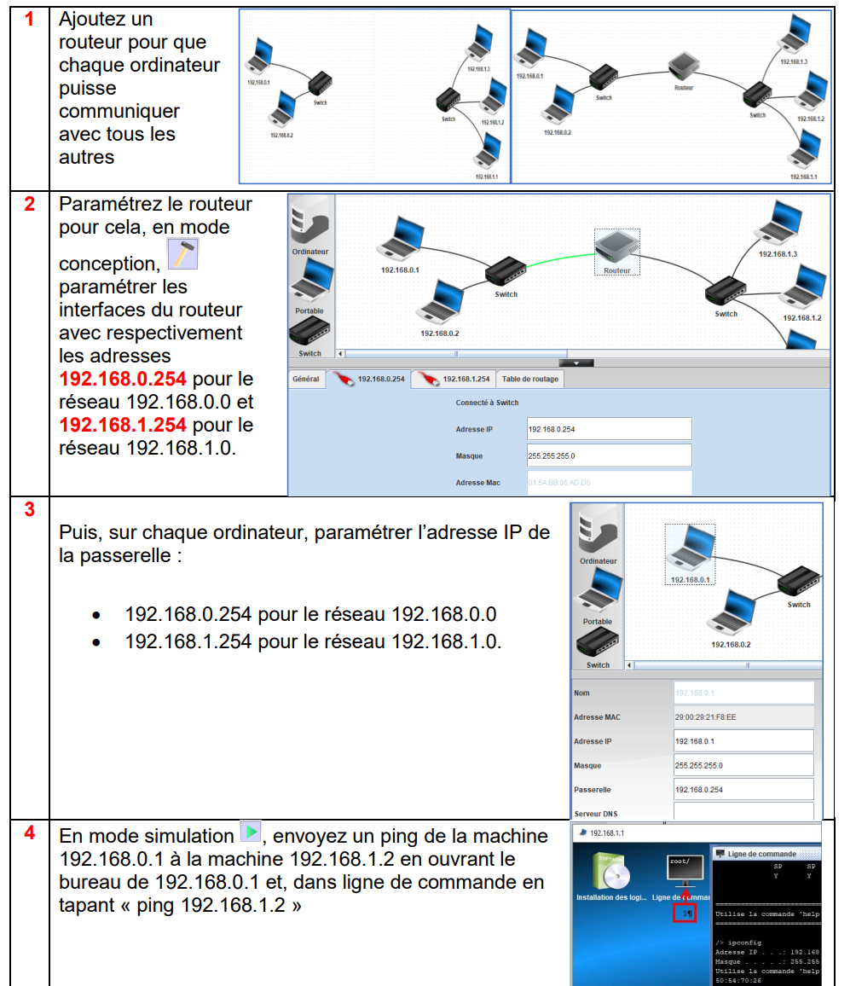

Rappelez la fonction d’un routeur.

……………………………………………………………………………………………………………………………………………………………………………………………………………………………………………………………………………………………………………………………………………………………………………………………………

|  |  |  |  |  |
| --- | --- | --- | --- | --- |
| **Compétences** | **Niveau de réussite** | | | |
| N1 | N2 | N3 | N4 |
| **C9 : Remplacer** un matériel électrique |  |  |  |  |

**Diagnostique et dépannage d’un réseau IP**

**Ouvrez** le fichier « 6reseaux_8routeurs_3erreurs_eleve.fls » :

M1 et M10 n’arrivent plus à communiquer.

**Proposez** une méthode pour établir un diagnostic.

………………………………………………………………………………………………………………………………………………………………………………………………………………………………………………………………………………………………………………………………………………………………………………………………………………………………………………………………………………………………………………………………………………………………………………………………………

**Listez** les hypothèses de panne possible.

………………………………………………………………………………………

………………………………………………………………………………………

………………………………………………………………………………………

………………………………………………………………………………………

………………………………………………………………………………………

………………………………………………………………………………………

………………………………………………………………………………………

………………………………………………………………………………………

………………………………………………………………………………………

|  |  |  |  |  |
| --- | --- | --- | --- | --- |
| **Compétences** | **Niveau de réussite** | | | |
| N1 | N2 | N3 | N4 |
| **C8 : Diagnostiquer** un dysfonctionnement |  |  |  |  |

**Résolvez** le problème et **décrivez** ce que vous avez changé sur chaque élément.

**Problème N°1**:

…………………………………………………………………………………………………………………………………………………………………………………………………………………………………………………………………………………………………………………………………………………………………………………………………………………………………………………………………………………………………………………………………………………………………………………………………………………………………………………………………………………………………………………………………………………………………………………………………………

**Problème N°2**:

…………………………………………………………………………………………………………………………………………………………………………………………………………………………………………………………………………………………………………………………………………………………………………………………………………………………………………………………………………………………………………………………………………………………………………………………………………………………………………………………………………………………………………………………………………………………………………………………………………

**Problème N°3**:

…………………………………………………………………………………………………………………………………………………………………………………………………………………………………………………………………………………………………………………………………………………………………………………………………………………………………………………………………………………………………………………………………………………………………………………………………………………………………………………………………………………………………………………………………………………………………………………………………………

|  |  |  |  |  |
| --- | --- | --- | --- | --- |
| **Compétences** | **Niveau de réussite** | | | |
| N1 | N2 | N3 | N4 |
| **C9 : Remplacer** un matériel électrique |  |  |  |  |